附件：新华网无人机培训报名登记表
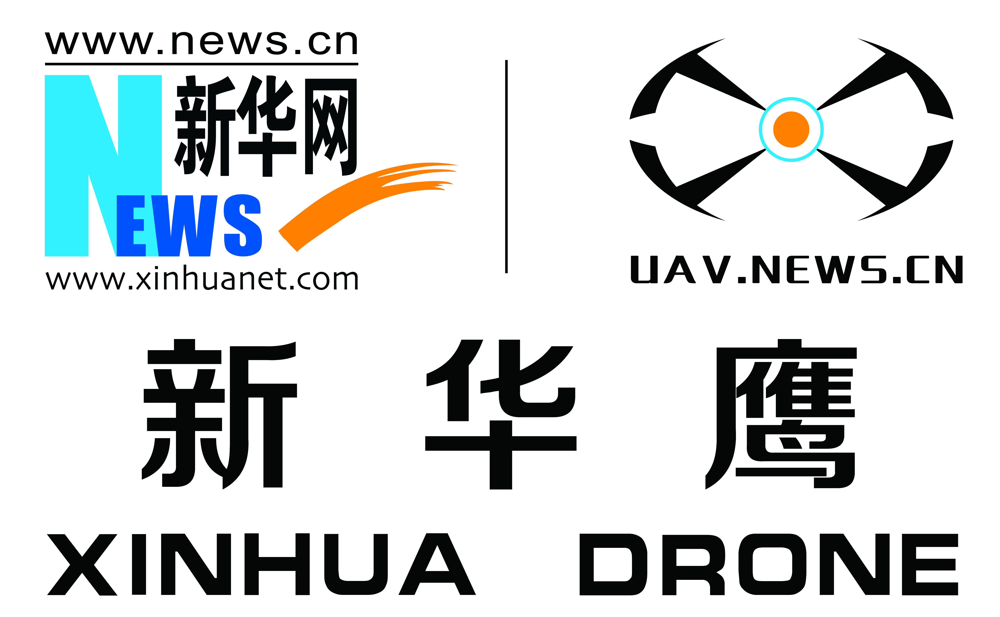新华网无人机培训报名登记表
第 期 报名日期：
姓名 |  | 性别 |  | 照片
出生日期 |  | 身份证号
学历 |  | 移动电话
民族 |  | QQ/微信
考证机型 | □多旋翼 □ 固定翼 （请把考证机型前方框加￭）
证照级别 | □ 视距内驾驶员 □ 超视距驾驶员
课程类别 | □ 标准班 □ 加强班 □ 周末班
驾驶无人机的自我评价 | □ 零基础 □ 模型爱好者 □ 业余无人机飞手 □ 资深无人机从业者
工作经历 | （有航模、无人机操作经历详填）
工作单位 | （单位集体报名需提供单位营业执照）
邮寄地址
注意：1、请如实填写信息，如有虚假填写，责任自负。
2、填写完成后发送至uavtraining@news.cn
3、一寸白底照片电子版需单独发送（文件命名：名字）。

